《中国科学报》：苏大校长熊思东：
研究生教育应服务需求提高质量

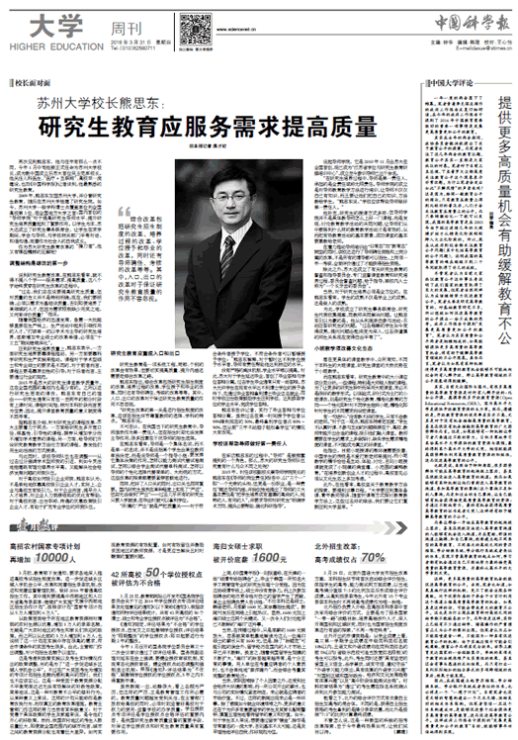
综合改革包括研究生招生制度的改革、培养过程的改革、学位授予和毕业的改革，同时还有导师聘任、考核的改革等等。其中，入口、出口的改革对于保证研究生教育质量的作用不容忽视。
再次见到熊思东，他与往年有那么一点不同，今年1月中旬他被正式任命为苏州大学校长，成为新中国成立后苏大首位民主党派校长。他关注儿科医生、“医疗+互联网”、高校双一流建设，也向《中国科学报》记者谈到，他最熟悉的研究生教育。
2009年，熊思东加盟苏州大学，并分管研究生教育，随后在苏州大学组建了研究生院。如今，苏州大学一级学科博士点覆盖率位列全国高校第3位，居全国地方大学之首；国内首创的“导师学院”对于提高研究生导师水平、提升研究生培养质量起到了重要作用。以学生为本，苏大还成立了研究生事务联席会，让学生在求学期间，学会与导师、与学校相关部门平等对话、和谐沟通，完善作为社会人的自我成长。
作为苏大研究生教育改革的“操刀者”，他又有哪些精辟的见解呢？

调整结构是综改的第一步
说到研究生教育改革，在熊思东看来，就不得不提八个字——服务需求、提高质量，这八个字始终贯穿在研究生改革的进程中。
“过去，我们总在说要提高研究生质量，但对质量的含义并不是特别明确；现在，我们要明确，必须以需求为基础谈质量，否则即便培养了某领域的人才，但因为需求限制缺少用武之地，又何来评价质量？”他说。
随着我国经济的迅速发展，急需一大批能够直接在生产线上、生产活动中起到引领作用的人才，“打破单一的以学术为主导的研究生培养，逐渐增加专业硕士的改革举措，必须在“十三五”期间继续深化”。
回到研究生培养质量上，熊思东表示，一方面研究生培养要靠课程推动，另一方面要靠科学研究和生产实践来推动。课程对于学术型硕士和专业硕士的要求是不同的，对于前者而言，课程主要是靠原创性的引导；对于后者而言，主要通过行业的规范。
2015年是苏大的研究生课堂教学质量年，这在全国范围的高校内也是少有的。之所以进行研究生层面的课改，熊思东有自己的理由——研究生通常只有在一至两年的部分时段有上课时间，课程时间短，相对本科阶段而言更为宝贵，因此，提升课堂教育质量的意义就变得不同寻常。
据熊思东介绍，针对研究生的课程改革，苏大主要着力于两点：一方面给研究生多开宽口径、根基性、引导性的课程，摒弃只增加学分而不增加学术营养的课程；另一方面，给导师们开设研究教育教学方法论方面的课程，激发他们用生动活泼的方式授课。
与此同时，该校导师队伍也在调整——从过去过分强调学术型师资的引进，到如今灵活地组建既有理论修养水平高，又能解决社会经济发展问题的师资队伍。
对于高校如何吸引企业师资，熊思东认为，不是单纯地依靠高校吸引企业人才，实际上，企业与高校互有吸引力。对于企业而言，提早介入人才培养，对企业人力资源结构的优化有帮助；对于高校而言，出台职称、待遇的优惠政策吸引企业人才，有助于扩充专业学位的师资队伍。

研究生教育应重视入口和出口
研究生教育是一项系统工程，局部、个别的改革会有效果，但要切实提高质量、提升内涵还需要走综合改革之路。
熊思东指出，综合改革包括研究生招生制度的改革、培养过程的改革、学位授予和毕业的改革，同时还有导师聘任、考核的改革等等。其中，入口、出口的改革对于保证研究生教育质量的作用不容忽视。
“研究生改革的第一关是进行招生制度的改革，应该在招生环节尊重教师的选择、学科的特点。”熊思东说。
不可否认，在我国当下的研究生教育中，导师虽然作为第一责任人，但在招生时却无法发挥主导作用，很多因素在干扰导师的招生选择。
在熊思东看来，导师是一个集体名词，而不是单一的名词，并不是说招某个学生由某位教师单独决定，而是说导师是一个指导小组，要发挥它集体决策的作用。怎样以能力测试代替试卷测试，怎样以综合学业测试代替单科测试，怎样以导师的个性化选择代替简单的、大而统的方式，这些改革的探索都需要紧锣密鼓地进行。
同样，把好了入口关的同时，出口关也同样重要。国内研究生虽然在某种程度上实现了“严进”，但却无法做到“严出”——过去几乎所有的研究生只要入学就读，在毕业时就可以拿到学位。
“所谓的‘严出’就是严把质量关——对于符合条件者授予学位，不符合条件者可以暂缓授予学位。”熊思东解释，对于暂时达不到学位授予水平者，导师有责任帮助他达到相应的水平。
没有严格的淘汰机制，学业水平难以提高。对此，苏大对于学生延迟毕业，首创了毕业答辩与学位答辩分离。过去学生毕业通常只有一场答辩。苏大允许学生在现有水平达不到博士学位的授予条件下，先通过毕业答辩拿到博士毕业证去就业，同时学校出台政策鼓励学生回到学校，达到获取学位的学业水平，完成学位答辩。
熊思东告诉记者，实行了毕业答辩与学位答辩分离，虽然过去在第一时间授予学位者从99%降到现在的50%，最终拿到学位者占80%～90%，但从前“三年不动脑子轻松拿学位”的情况大有改观。

学校该帮助导师做好第一责任人
在采访熊思东的过程中，“导师”是被频繁提到的一个角色。那么，苏大的研究生导师队伍究竟有什么与众不同之处呢？
2015年，时任该校副校长兼导师学院院长的熊思东在《导师的岗位责任》报告中，以“三个一”即“一个光荣的头衔，但更是一份职业，是一种责任”概述导师内涵，并独创性地提出了导师的三大基本责任是“把学生培养成有道德的高尚的人、纯粹的人、有用的人”，并要求导师对研究生“明确学术方向、提供必要帮助、强化科研指导”。
说起导师学院，它是2010年11月由苏大在全国首创，现已成为“江苏省学位与研究生教育研修培训中心”，成立至今参训导师已达千余名。
“在研究生培养过程中，导师是第一责任人，承担的是全责任或称无限责任。导师学院的成立是对导师教育教学方法进行培训，让导师不仅仅自己有知识，而且要让他们把自己的知识、方法教给学生。”熊思东说，“学校应该帮助导师做好第一责任人。”
他补充，研究生的授课方式多样，但导师学院并不是具体教导师怎么上好一门课程，而是发现、讨论教育教学活动的共同问题，让导师们从中感悟到什么样的教育教学活动才是有效的，从而把有效教育活动的基本要素、成功课堂的基本要素教给老师。
在着力推动导师培训由“旧常态”向“新常态”转型的同时，该校还进行了导师聘任资格和上岗分离的改革，不是所有的博导都可以招生，上岗须一年一考核，全面评价通过了才能获得招生资格。
除此之外，苏大还成立了有关研究生教育的督查和指导委员会，专门监督课堂教育和研究培养过程，委员会督查问题、给予指导，被校内人士称为“一个长牙齿的委员会”。
当然，对于研究生培养必须是全方位的。在熊思东看来，学生的成熟不仅是学业上的成熟，还是做人的成熟。
为此，学校成立了研究生事务联席会，研究生代表收集提案，同教师共同解决问题。让熊思东引以为豪的是，他从头到尾亲自参与活动，主动回答研究生的问题。“过去稚嫩的学生如今变得成熟，提问问题由粗浅变为深入，过去很谨慎的师生关系现在变得自由平等了”。

小班教学须改善文化生态
落在更具体的课堂教学中，众所周知，不同于本科生的大班课堂，研究生课堂的天然优势在于小班教学。
而在熊思东看来，研究生教育中的大小课应该分类分析。一些课程，特别是大师级人物的课程，为了让更多的研究生聆听而采用大班课堂，未必不是很好的教学形式。以体验式、研讨式为主打的小班课改，则是研究生个性化教育、精准化教育的方向——个性化即针对不同学生组织小班，精准化即针对学生的不同需求而设定课堂。
有一句话叫：“没有教不好的学生，只有不会教的老师。”对于这一观点，熊思东持肯定态度，“学生不认真听课、不参与互动的问题根源在于，高校、教师未能开出合适的课程，吸引他们融入课堂。教师需要在学生的需求上多做探讨，缺失学生需求精准度的课堂，不可能成为真正的好课堂。”
他指出，目前小班授课的微环境需要改善，中国学生的传统是不爱打断老师来提问，而小班教学的精华恰恰是互动、体验、讨论，否则小班授课就变成了小规模的满堂灌、小范围的填鸭教育。“在培养创新创业人才的过程中，高校首先必须从文化生态上多加考虑。”
此外，在他看来，高校里关于教育教学方法的探索，要提到议事日程。“大学要回到集体备课、青年教师预讲、随堂听课等方式探讨教育教学方法上，这些过去好的做法，我们要让它们重新回到大学里来。”

《中国科学报》 (2016-03-31 第5版 大学周刊)

